Отчёт по лабораторной работе №4

дисциплина: Архитектура компьютера

Бражко Александра Александровна

Содержание

# 1 Цель работы

Освоить процедуры компиляции и сборки программ, написанных на ассемблере NASM.

# 2 Задание

1. Заполнение отчета по выполнению лабораторной работы №4 с помощью языка разметки Markdown.
2. Задание для самостоятельной работы.

# 3 Теоретическое введение

Здесь описываются теоретические аспекты, связанные с выполнением работы.

Например, в табл. 1 приведено краткое описание стандартных каталогов Unix.

Таблица 1: Описание некоторых каталогов файловой системы GNU Linux

| Имя каталога | Описание каталога |
| --- | --- |
| / | Корневая директория, содержащая всю файловую |
| /bin | Основные системные утилиты, необходимые как в однопользовательском режиме, так и при обычной работе всем пользователям |
| /etc | Общесистемные конфигурационные файлы и файлы конфигурации установленных программ |
| /home | Содержит домашние директории пользователей, которые, в свою очередь, содержат персональные настройки и данные пользователя |
| /media | Точки монтирования для сменных носителей |
| /root | Домашняя директория пользователя root |
| /tmp | Временные файлы |
| /usr | Вторичная иерархия для данных пользователя |

Более подробно про Unix см. в [1–4].

# 4 Выполнение лабораторной работы

Создаём каталог для работы с программами на языке ассемблера NASM (рис. 1).

Рис. 1: Создание каталога

Рис. 1: Создание каталога

Переходим в созданный каталог (рис. 2).

Рис. 2: переход в каталог

Рис. 2: переход в каталог

Создаём текстовый файл с именем hello.asm и открываем этот файл с помощью любого текстового редактора, например, gedit (рис. 3).

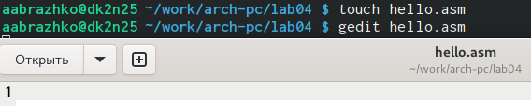

Рис. 3: Создание и открытие текстового файла hello.asm с помощью gedit

Вводим текст, предоставленный в файле для лаборатоной работы №4 (рис. 4).

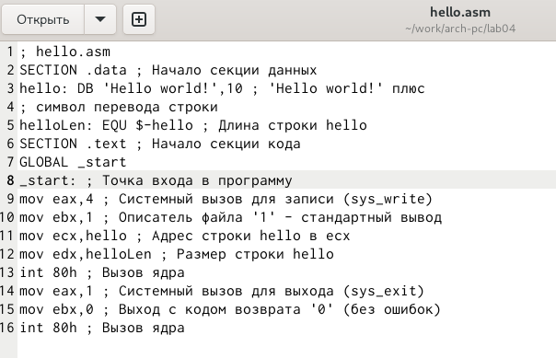

Рис. 4: Ввод текста

Чтобфы скомпилировать написанный выше текст программы Hello world! выполним несколько программ (рис. 5).

Рис. 5: Выполнение программ

Рис. 5: Выполнение программ

Передаём объектный файл на обработку компоновщику, чтобы получить исполняемую программу (рис. 6).

Рис. 6: Передача файла компоновщику

Рис. 6: Передача файла компоновщику

Проверка работы команд (рис. 7).

Рис. 7: Проверка

Рис. 7: Проверка

Запускаем на выполнение созданный исполняемый файл, находящийся в текущем каталоге (рис. 8).

Рис. 8: Запуск файла

Рис. 8: Запуск файла

# 5 Выполнение самостоятельной работы

В каталоге ~/work/arch-pc/lab04 создаём копию файла hello.asm с именем lab4.asm и проводим проверку (рис. 9).

Рис. 9: Копирование и проверка

Рис. 9: Копирование и проверка

С помощью текстового редактора в файле lab4.asm вместо Hello world! вводим свои ФИ, чтобы они вывелись (рис. 10).

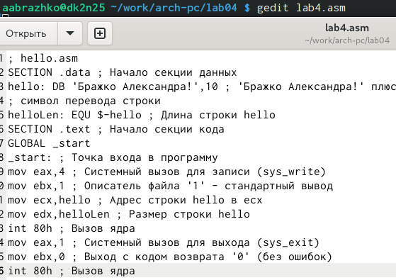

Рис. 10: Корректировка кода

Оттранслируем полученный текст программы lab4.asm в объектный файл. Выполним компоновку объектного файла и запустим получившийся исполняемый файл. (рис. **¿fig:011?**, рис. **¿fig:012?**).

 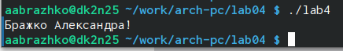

Копируем файлы в локальный репозиторий в каталог ~/work/study/2023-2024/“Архитектура компьютера”/arch-pc/labs/lab04/ (рис. 11).

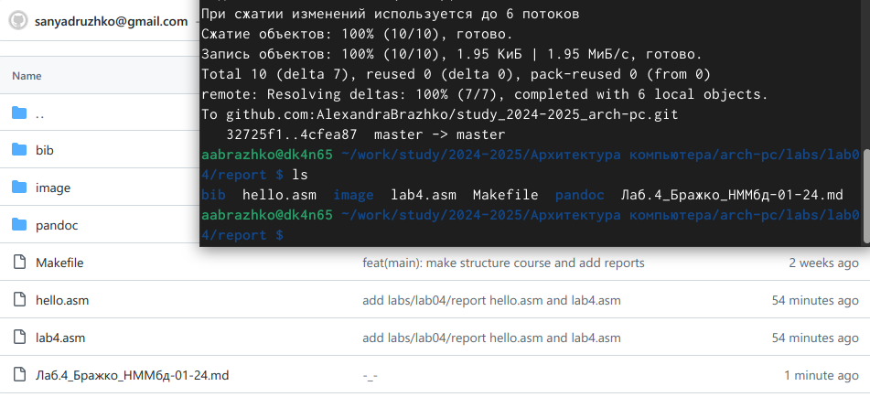

Рис. 11: Скопированные файлы

# 6 Выводы

В результате выполнения данной лабораторной работы я освоила процедуры оформления отчетов с помощью легковесного языка разметки Markdown.

# Список литературы

1. Таненбаум Э., Бос Х. Современные операционные системы. 4-е изд. СПб.: Питер, 2015. 1120 с.

2. Robbins A. Bash Pocket Reference. O’Reilly Media, 2016. 156 с.

3. Zarrelli G. Mastering Bash. Packt Publishing, 2017. 502 с.

4. Newham C. [Learning the bash Shell: Unix Shell Programming](http://www.amazon.com/Learning-bash-Shell-Programming-Nutshell/dp/0596009658). O’Reilly Media, 2005. 354 с.